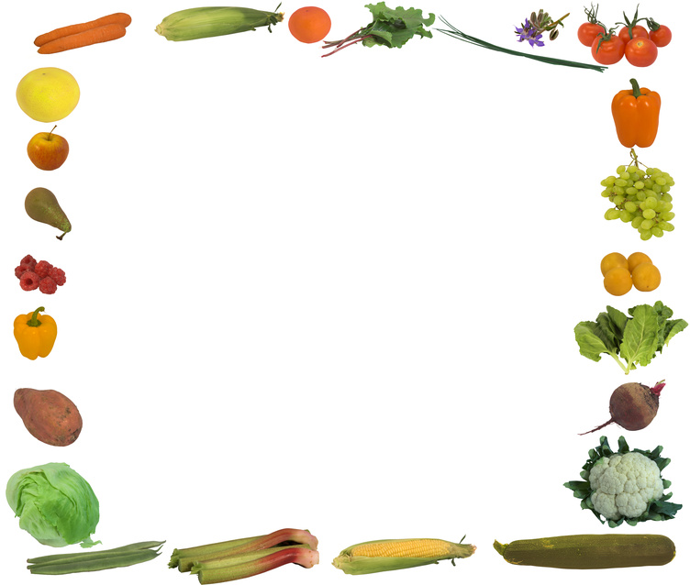

**Витамины**

Никогда не унываю

И улыбка на лице,

Потому что принимаю

Витамины А, В, С

Очень важно спозаранку

Есть за завтраком овсянку,

Черный хлеб полезен нам,

И не только по утрам.

От простуды и ангины

Помогают апельсины,

Ну а лучше съесть лимон,

Хоть и очень кислый он.

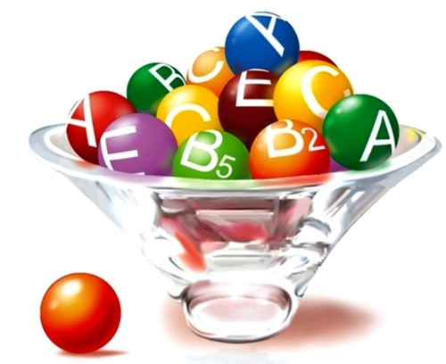**Витамины**

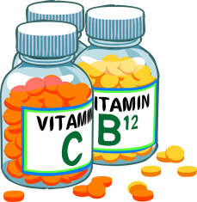**для умников**

Все родители хотят, чтобы у их малыша была “ума палата”. Оказывается, способности ребёнка зависят не только от наследственности, но и от **рациона** малыша.

“Мы живём не для того, чтобы есть, а едим для того, чтобы жить”, - сказал Сократ задолго до Рождества Христова. Правда, слова его не потеряли актуальности и сегодня. А теперь ещё выяснилось, что в прямой зависимости от того, чем мы потчуете своих малышей, находится формирование их интеллекта. То есть что от того, как вы составили рацион своему ребёнку, напрямую зависит его IQ (интеллектуальный коэффициент). Наш мозг, составляющий всего 2% от общего веса (даже у самых умных), потребляет ежедневно пятую часть поступившей с пищей энергиях.

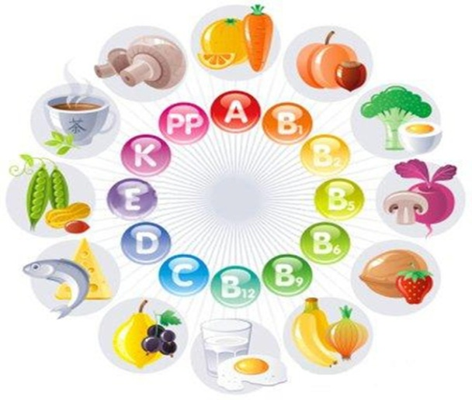 Принципиальную роль в развитии когнитивных (от английского слова cognition – познавательная способность) функций ребёнка: усвоения навыков, восприятия и запоминания различной информации – играют витамины и минералы. Какие же именно?

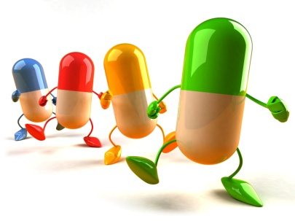**Умные витамины**

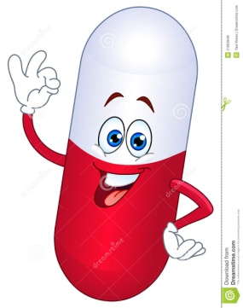**и минералы**

**Железо** – этим элементом очень богато мозговое вещество. Поэтому он так нужен для правильного формирования клеток центральной нервной системы.

О необходимости железа говорит и тот факт, что у малышей, страдающих железодефицитной анемией, наблюдается стойкое снижение интеллекта.

**Йод** один из главных компонентов для производства гормонов щитовидной железы. Доказано, что даже минимальный (а порой и скрытый) недостаток йода в пище может привести к отставанию в интеллектуальном развитии. К сожалению, большая часть территории России считается дефицитной по йоду.

**Цинк** – в мозге содержится много белков, связанных с этим минералом, он обеспечивает структурное и функциональное созревание мозга. Цинк – активный компонент процесса формирования памяти.

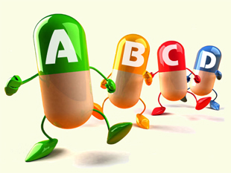

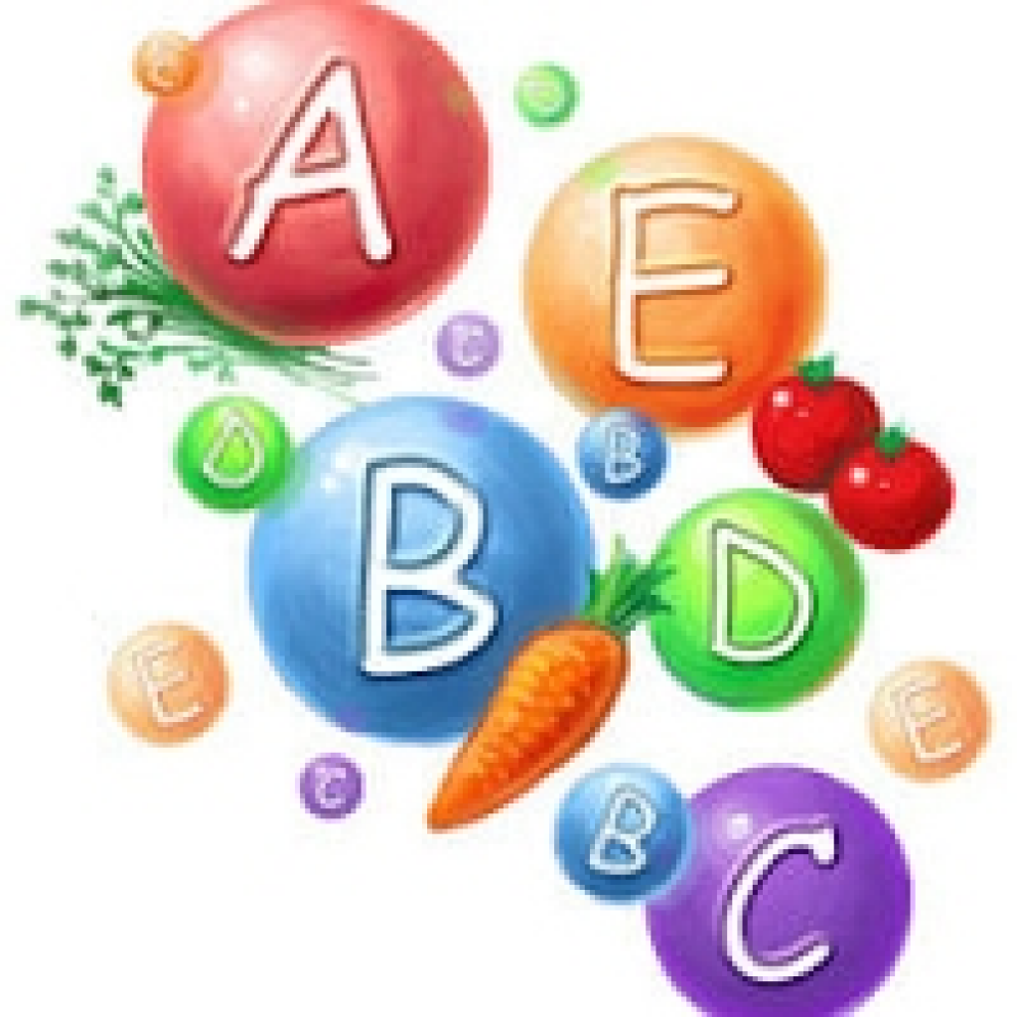

**Витамины С и Е** – защищают организм от агрессивных свободных радикалов – молекул, которые образуются в нём в качестве побочного продукта различных окислительных реакций (например, дыхания или выработки тепла), Эти фрагменты молекул, имеющих неустойчивую структуру и готовых найти себе пару среди других соединений, вызывают цепную реакцию, которая заканчивается повреждением клеток. Нокаутировать их можно с помощью антиоксидантов, витаминов С и Е. Они нейтрализуют радикалы, расщепляя на безвредные для организма вещества.

**Витамины В12, В6** – отвечают за концентрацию внимания и память.

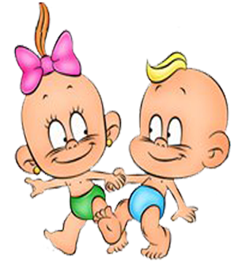 **Фолиевая кислота** – начинает играть большую в формировании мозга ещё до рождения малыша, а когда кроха вступает в период активного познания мира, она приобретает особое значение в поддержании нормальной функции нервной системы.

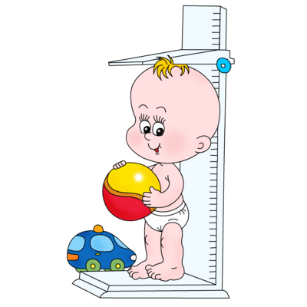**Всего ли хватает малышу?**

Конечно, Институтом питания давно разработаны рекомендации по детскому питанию. Но, согласитесь, редкая мамочка, готовя обед для всей семьи, придерживается научных норм суточного потребления белков, жиров и углеводов. Да и в каждой семье есть свои традиции питания – причём очень часто вкусовые привычки сильно отличаются от рекомендаций диетологов.

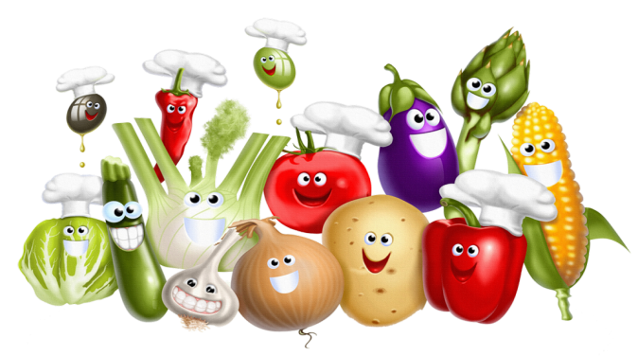 Конечно, те времена, когда существенный дефицит белков, витаминов или минералов приводит к тяжёлым поражениям здоровья (цинга, дистрофия, бери – бери), давно прошли. Однако, по данным ВОЗ, до 70 процентов российских малышей страдает скрытыми авитаминозами. Причём необходимость в витаминах не покрывается с помощью продуктов из рациона не только осенью и зимой, но и в весеннее – летний период! Особую потребность в витаминах и минералах организм малыша испытывает во время и после болезни, а также при изменении условий его жизни (при поступлении в детский сад, спортивную секцию).

Психотравмирующая ситуация – новая обстановка, окружающие люди – может вызвать у ребёнка различные нарушения поведения: малыш раздражён, плаксив, проявляет агрессивность к сверстникам и близким, жалуется на страхи, а ночью просыпается от кошмарных снов. Иногда ребёнок начинает совершать навязчивые движения (ранее ему абсолютно несвойственные) – грызть ногти, сосать палец. При этом страдает и детское самочувствие: кроха плохо спит и ест, жалуется на головную боль и неприятные ощущения в животе.

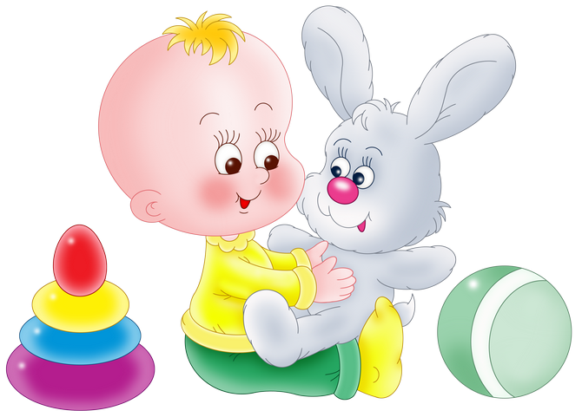

Идеи раннего развития (порой неправильное истолкованные) частенько заставляют пап и мам усиленно пичкать малыша информацией и ожидать немедленных результатов. Однако такой мозговой штурм приносят родителям лишь разочарование и стойкое нежелание крохи постигать науку с младых ногтей. Ребёнок просто не может усвоить предложенный объём знаний. Что же делать?

Карапуз должен принимать витаминно – минеральные комплексы (например, ,,Мульти – табс Малыш’’).

Регулярное включение таких препаратов в рацион ребёнка положительно влияет на метаболизм клеток мозга, улучшает память и восприятие, а кроме того, укрепляет иммунную систему организма. Кроха не только становится умнее, но и болеет меньше. По статистике, на фоне витаминотерапии показатели психомоторной деятельности детей улучшаются на 30 пр., зрительно – моторная координация – на 15 пр., а память – на 40 пр. (!).

Можно возразить, что наши бабушки жили без дополнительных витаминов и чувствовали себя неплохо. Да, это так. Но, к сожалению, структура питания серьёзно изменилась (примерно с 90 – х годов) – увеличилась доля высокорафинированных продуктов, резко ухудшилась экологическая обстановка, появились генно – модифицированные продукты. Для того чтобы организм мог приспособиться к таким негативным переменам, ему нужно помогать – приучать ребёнка к здоровому образу жизни (занятия спортом, прогулки, да и просто ежедневная гимнастика), здоровому питанию (больше овощей и фруктов, меньше сладкого), регулярно принимать витаминно – минеральные комплексы.

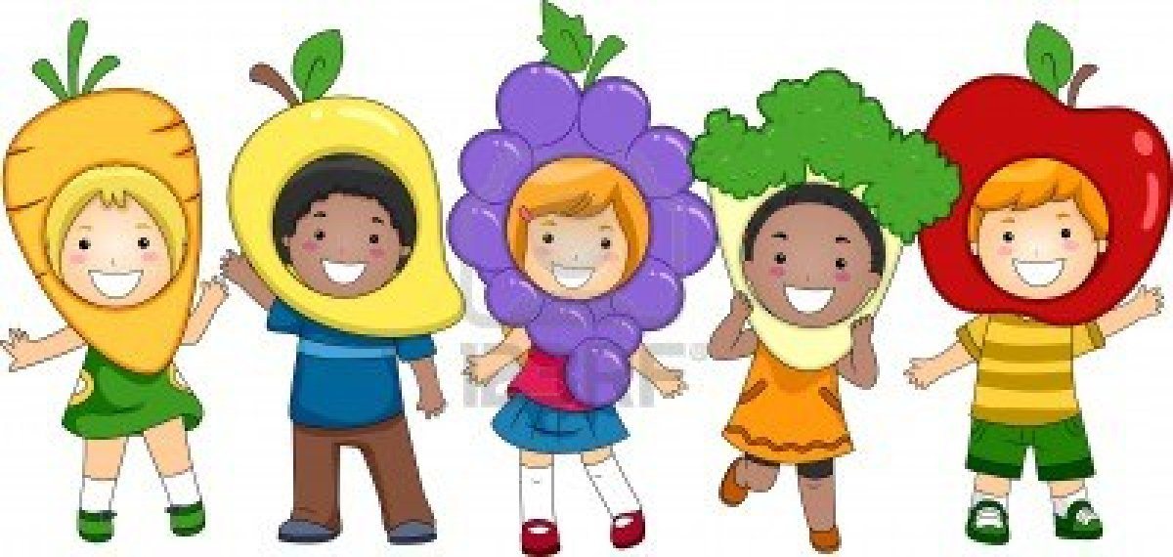

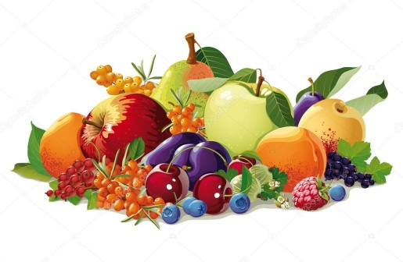

***Пословицы и поговорки***

*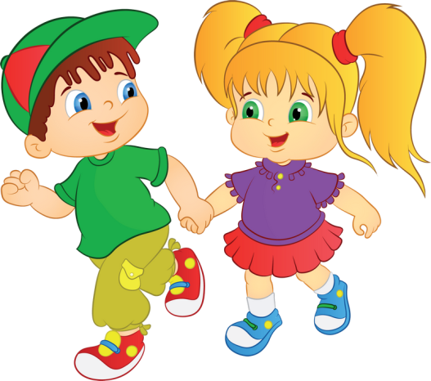Крепок телом – богат делом*

*В здоровом теле – здоровый дух*

*Мойте руки перед едой – будете здоровы*

*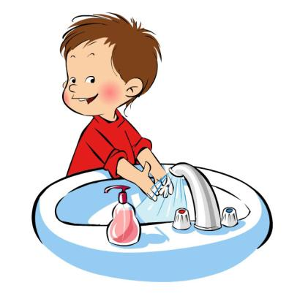Кто аккуратен, тот людям приятен*

*Чистота – лучшая красота*

*Чистая вода для хвори беда*

*Чаще мойся, воды не бойся*

**

*От простой воды и мыла*

*у микробов тает сила*

*Здоровье в порядке – спасибо зарядке*

*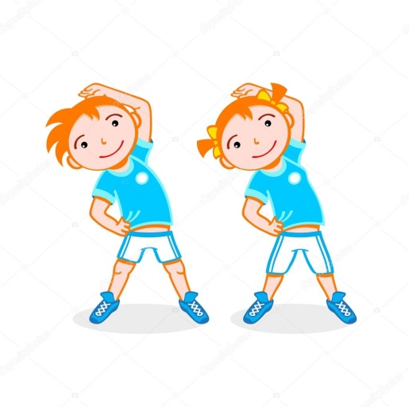Кто спортом занимается – тот с болезнями*

*не знается*

*Мало хотеть, надо знать и уметь*